Вебинары в марте 2022 года
28.03.2022
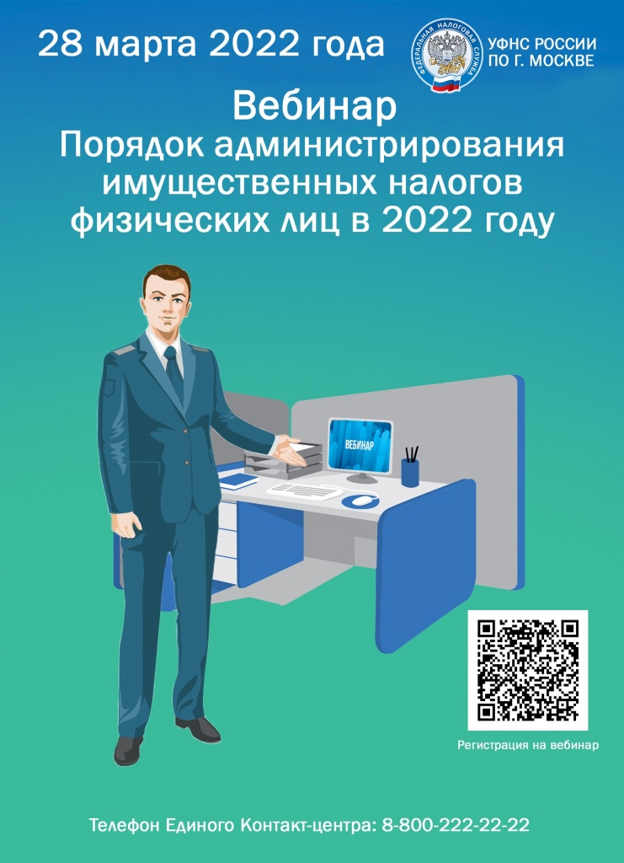

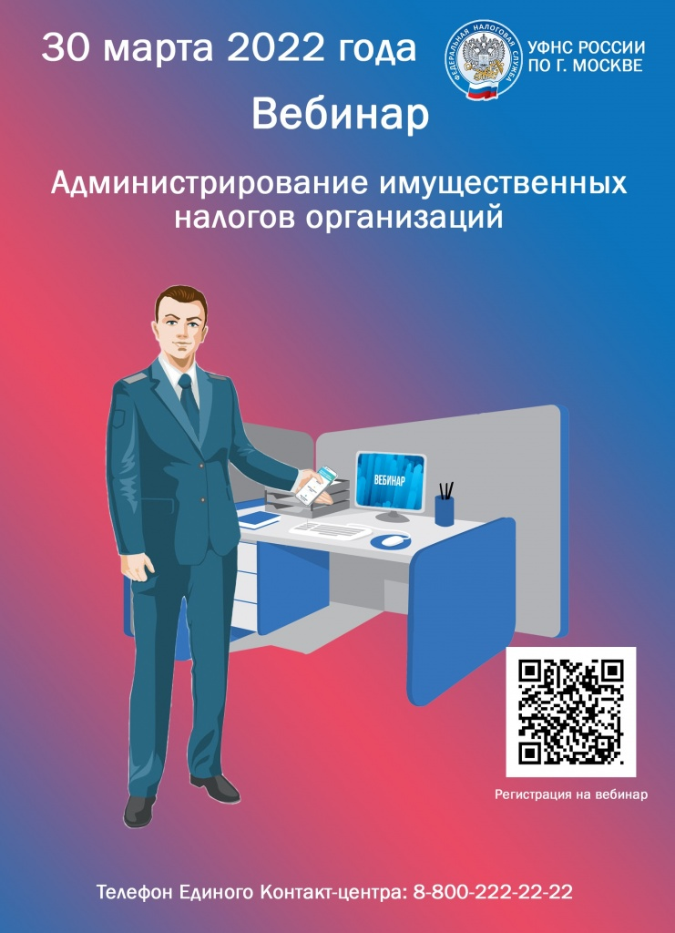



Адрес страницы: http://nizhegorodsky.mos.ru/information-on-taxes-and-taxation/detail/10708223.html
Управа Нижегородского района города Москвы

